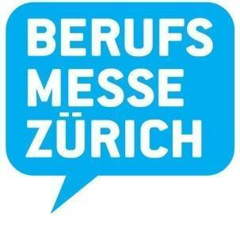

November 2022 | Medieneinladung

Programm Eröffnungsfeier Berufsmesse 2022

Ab 10.00 Uhr Eintreffen
Anmeldung Infotheke beim Eingang
11.00 Uhr Begrüssung
Thomas Hess, Geschäftsleiter KMU- und Gewerbeverband Kanton Zürich
Encarnación Maria Dellai, Leiterin Berufsmesse Zürich
Ansprache
Silvia Steiner, Regierungsrätin, Bildungsdirektorin des Kantons Zürich
11.25 Uhr Machen wir aus potenziell guten Handwerkern mittelmässige
Akademiker?
Mathias Binswanger, Schweizer Ökonom und Professor an der Hochschule
für Wirtschaft der Fachhochschule Nordwestschweiz in Olten
11.50 Uhr Ehrung
Swiss-Skills-Sieger:innen 2022 aus dem Kanton Zürich
Ab 12.05 Uhr Apéro riche

Berufsmesse Zürich
Datum Dienstag, 22. bis Samstag, 26. November 2022
Ort Messe Zürich (Hallen 1 und 2)
Öffnungszeiten Di bis Fr von 8.30 bis 17 Uhr, Sa von 10 bis 17 Uhr
Eintritt Kostenlos
Internet www.berufsmessezuerich.ch
Facebook www.facebook.com/berufsmessezuerich.ch
Instagram www.instagram.com/berufsmessezuerich
Snapchat berufsmessezh
Twitter #berufsmesse, #bmz
Tiktok @berufsmessezuerich

Medienmitteilungen und Bildmaterial sind abrufbar unter www.berufsmessezuerich.ch.

Ansprechpartnerin für die Medien
Patrizia Ciriello, Kommunikationsleiterin
MCH Messe Schweiz (Zürich) AG | CH-8050 Zürich
Tel. +41 58 206 22 58 | patrizia.ciriello@berufsmessezuerich.ch

